一、計算題

1. 如圖所示，簡支樑AB 承受一P=100N 及於D 點承受 2. 如圖所示，簡支樑AB上承受二集中負荷作用，其大
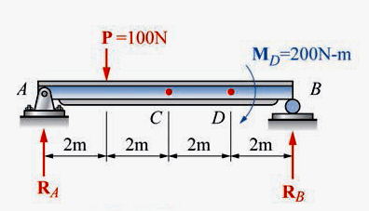
一MD = 200 N-m之負荷，試求C 點及D 點之剪力及彎曲力矩。 小分別為40 N及80 N，試繪出此簡支樑之剪力圖及彎矩圖
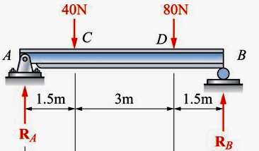

3、試繪出此樑之剪力圖及彎矩圖 4試繪出此樑之剪力圖及彎矩圖
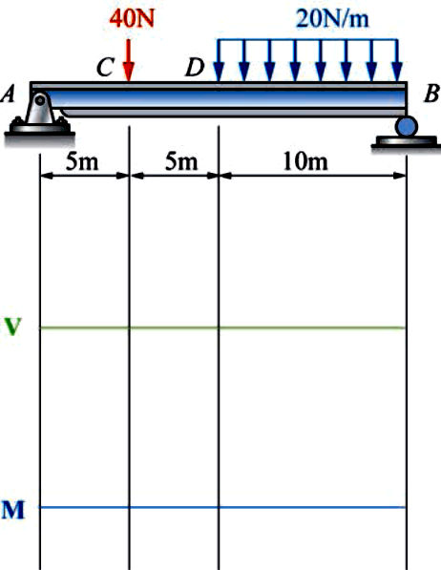
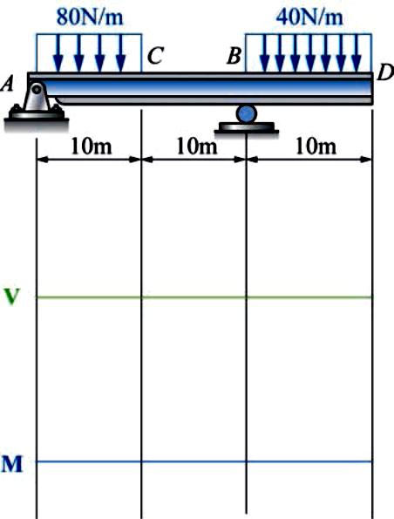

5、若將一厚2 mm，寬200 mm 鋼板彎成曲率半徑為2 m 之彎板，設鋼之彈性係數為210 GPa，試求此鋼板所誘生之最大彎曲應力。
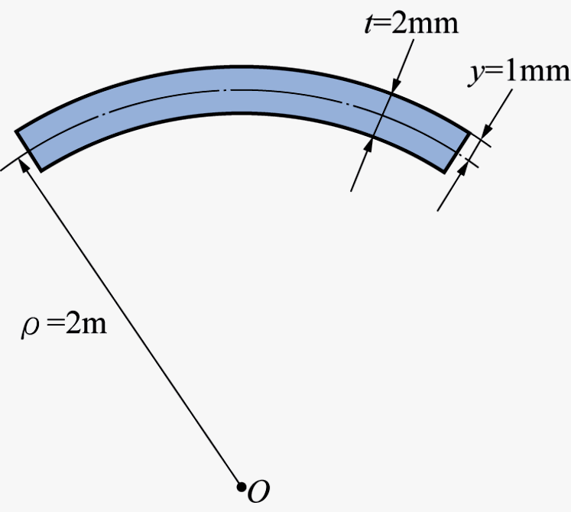

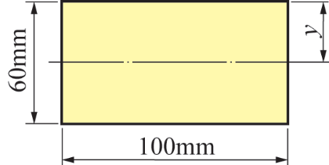
6、有一寬100mm，高60mm之矩形樑，承受純彎曲作用，若其最大彎曲應力為10 MPa，試求此樑所受之彎曲力矩及其曲率半徑。（設材料之E = 200 GPa）

6
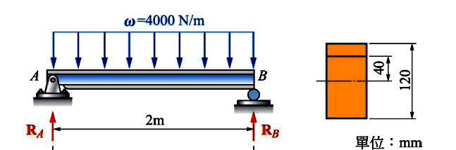
7、如圖所示，有一長2 m 之簡支樑，承受均布負荷ω= 4000 N/m 之作用，若材料之慣性矩I=8× 10 mm⁴，試求樑之中點處之橫斷面上(1)中立軸上方40 mm 處之彎曲應力， (2)最大彎曲張應力。

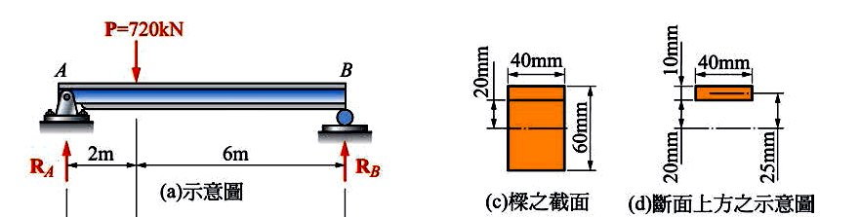
8、如圖(a)所示之簡支樑，其截面如圖(c)所示，試求此樑中點處，在中立軸上方2 cm處之剪應力。

9、有一矩形樑之截面尺寸為40mm× 60mm，承受60 kN之剪力作用
，試求此樑所承受之最大剪應力。

10如圖所示，設樑之容許彎曲應力為定值，其截面為矩形。若矩形截面之短邊為b，長邊為h，試求(a)圖之強度與(b)圖之強度的比值。

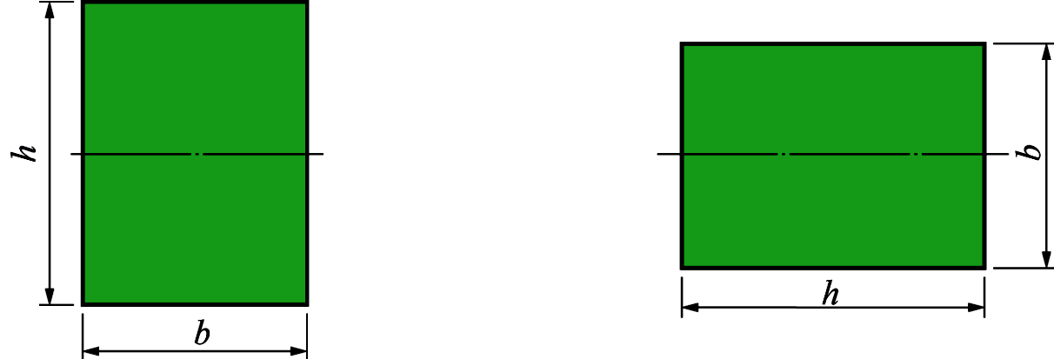

(a)直立放置 (b)水平放置

